进入科技部政务服务平台（https://fuwu.most.gov.cn/）
登录系统
找到火炬平台
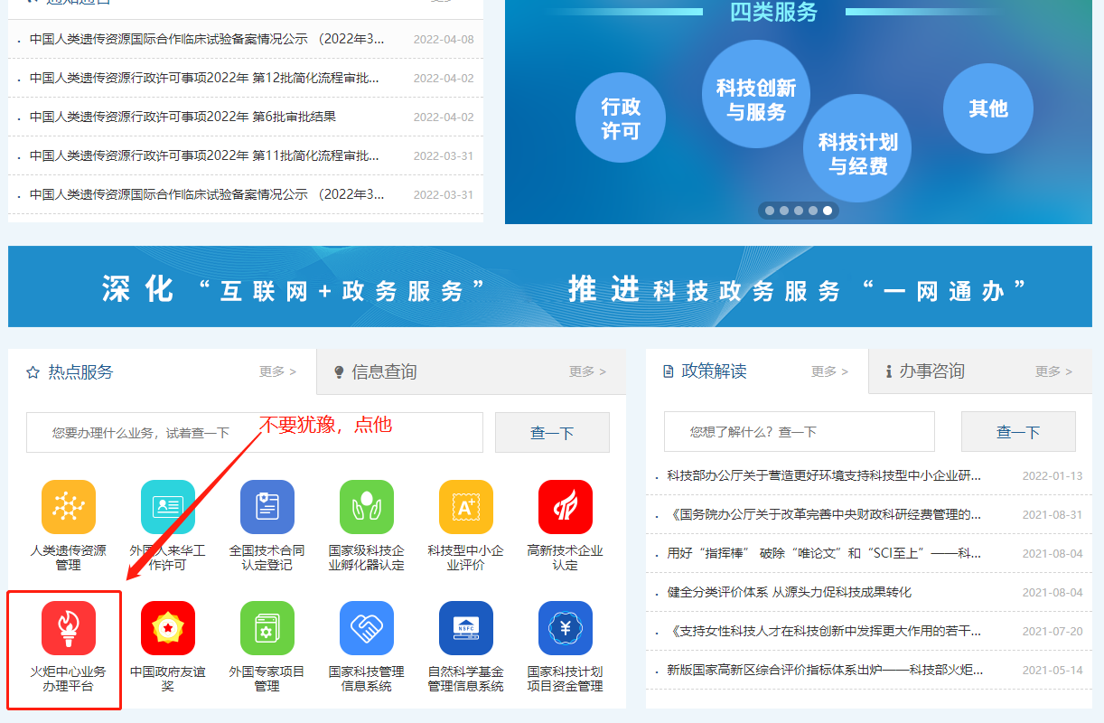
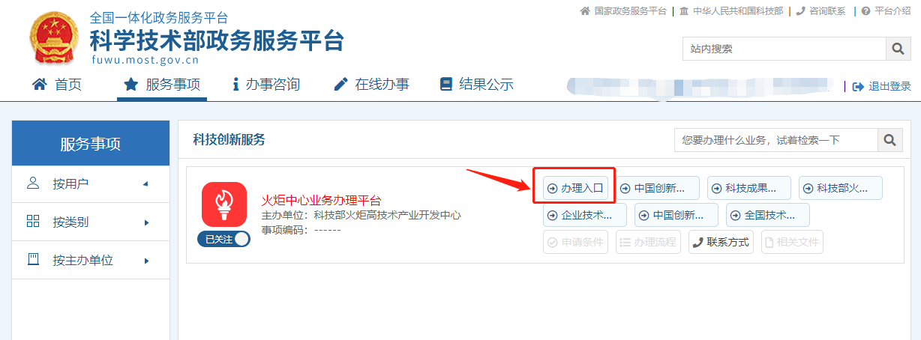
核对信息，无误就点确认
